本科导师管理-学生评价部分
操作手册

网络与信息中心 | 联合制作
教务处

版本记录
版本号 | 版本日期 | 修改人 | 修改章节 | 修改记录

目录
目 录 1
1 阅读指南 1
1.1编写目的 1
1.2 手册构成 1
1.3 使用对象 1
2 系统的启动与进入 2
2.1 浏览器设置 2
2.2 登录主页面 2
3 系统的使用 3
3.1 学生评价 3
3.1.1 学生自评 3
3.1.2 学生组内互评 4
3.1.3 学生评价导师 5

目 录
1.1编写目的 1
1.2 手册构成 1
1.3 使用对象 1
2 系统的启动与进入 2
2.1 浏览器设置 2
2.2 登录主页面 2
3 系统的使用 3
3.1 学生评价 3
3.1.1 学生自评 3
3.1.2 学生组内互评 4
3.1.3 学生评价导师 5
3.2 导师评价 错误！未定义书签。
3.2.1 导师评价学生 错误！未定义书签。
3.2.2 导师自评 错误！未定义书签。
3.3 大类评价导师 错误！未定义书签。
3.3.1 大类评价导师 错误！未定义书签。
3.3.2 查看导师评价 错误！未定义书签。
3.3.3 查看学生评价 错误！未定义书签。

1 阅读指南

1.1编写目的
本操作手册作为学生评价导师、学生组内互评、学生自评使用时的速查手册用。

1.2 手册构成
本手册提供了各角色使用评级模块的使用方法。

1.3 使用对象
学生

2 系统的启动与进入

2.1 浏览器设置
网上办事大厅推荐使用 Chrome内核(版本50以上) 和 IE9及以上内核 的浏览器，推荐使用新版chrome浏览器或新版360极速浏览器

2.2 登录主页面
进入网上办事大厅：http://ehall.seu.edu.cn 输入账号密码登陆。

3 系统的使用

3.1 学生评价
选择本科导师APP，以本研-学生组身份进入。
学生评价分为：学生自评；组内学生互评；学生评价导师。
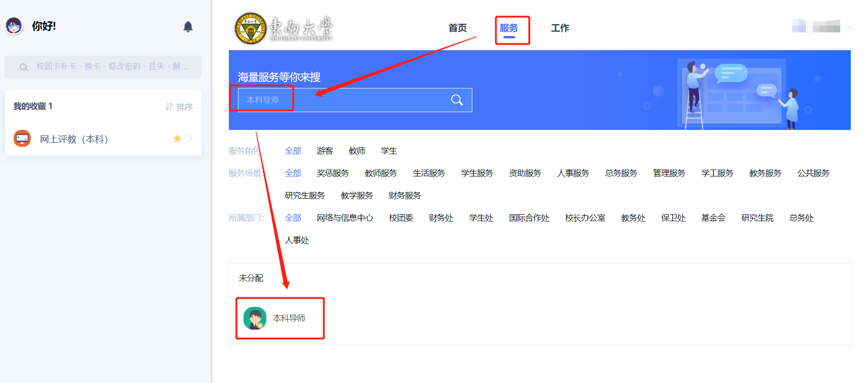

3.1.1 学生自评
（1）：进入‘在线评价’页面，选择‘学生自评’tab页，可以看到自己的信息，点击‘评价’按钮。

- ：进入具体评价页面以后，填写完成所有的评价指标，点击‘提交评价’完成自我评价，提交完成后，操作栏变为‘已评价’无法重新评价。
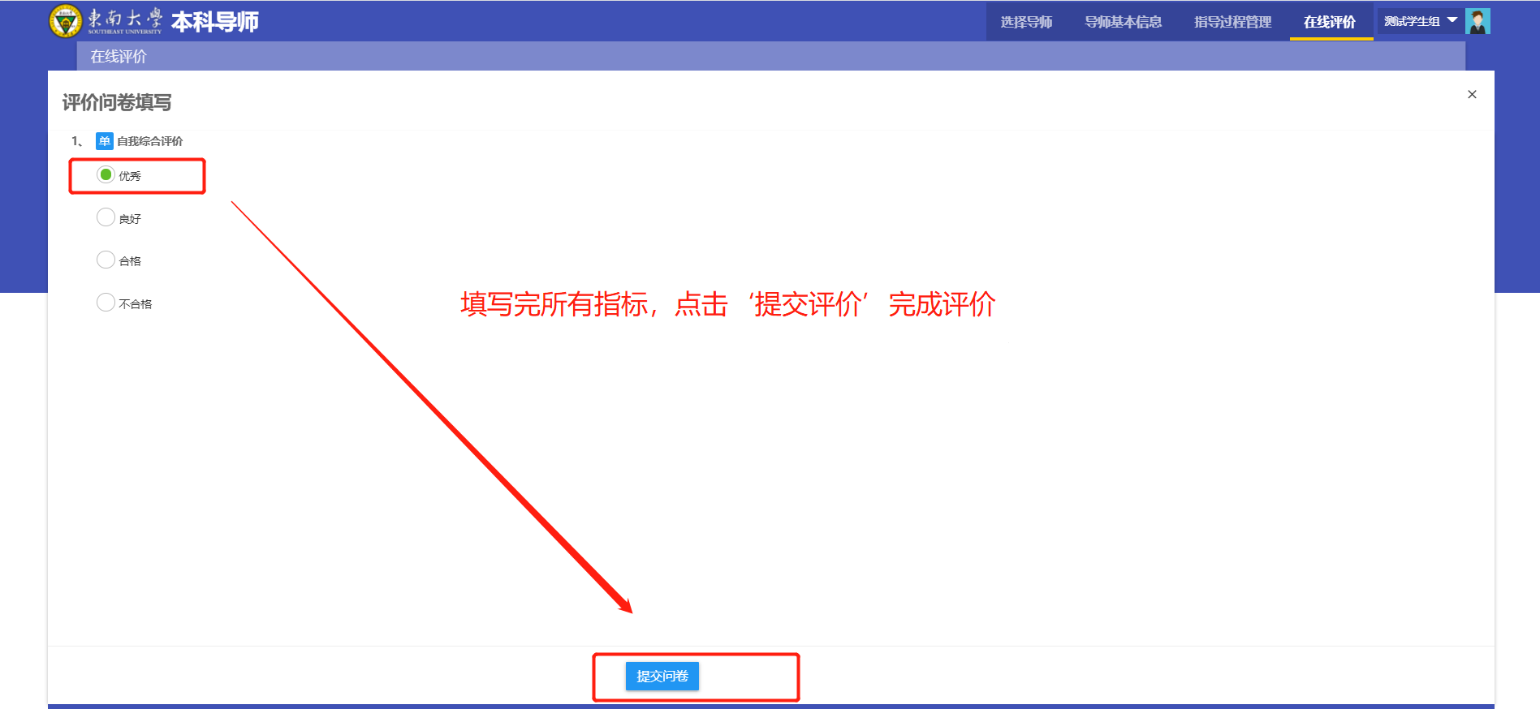

3.1.2 学生组内互评
（1）：进入‘在线评价’页面，选择‘学生组内互评’tab页，可以看到同导师的其他学生。可以选择‘评价’。
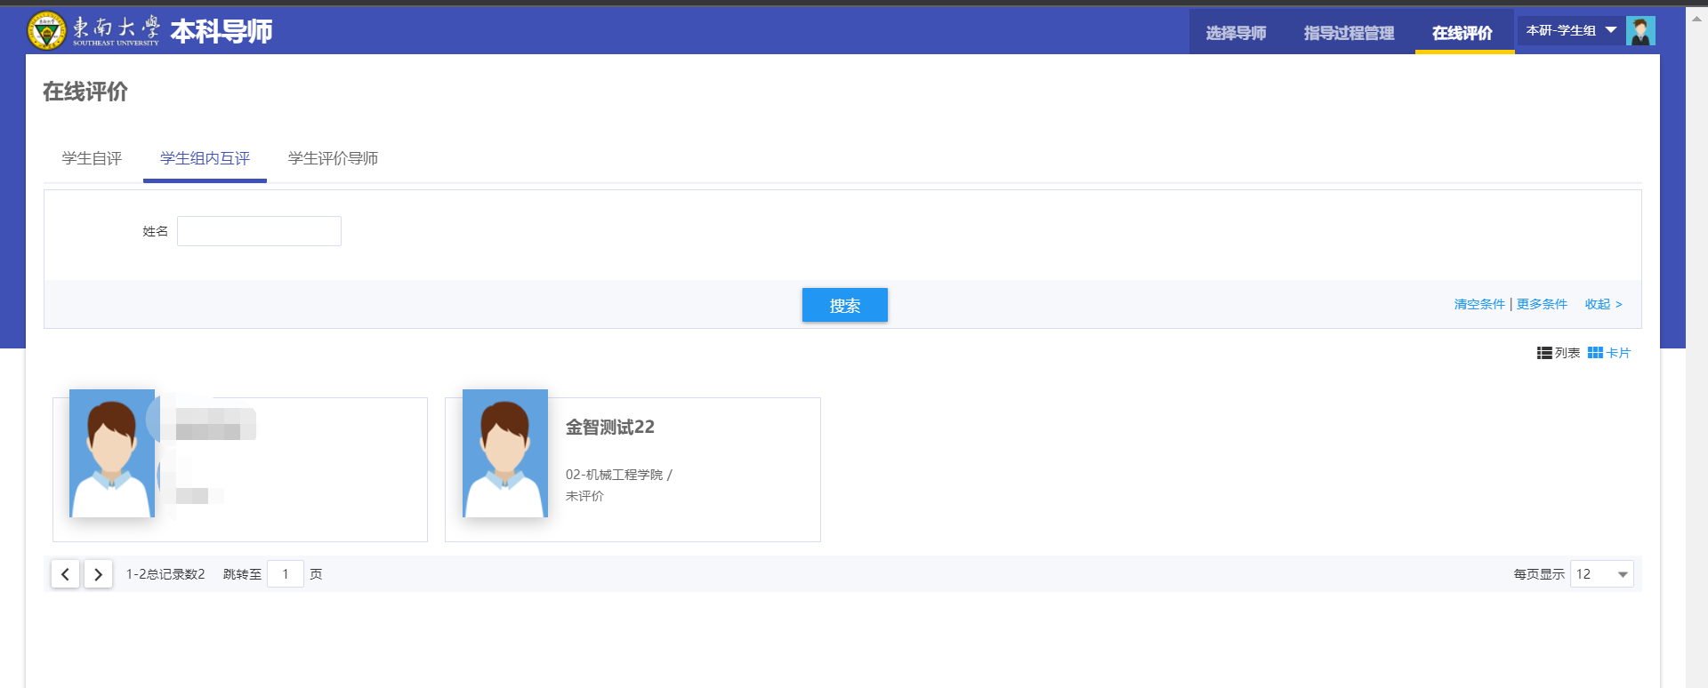
（2）：选择‘评价’，进入具体评价页面，填写完成所有的评价指标，点击‘提交评价’完成组内互评。提交完成后，状态变为‘已评价’无法重新评价。

3.1.3 学生评价导师
（1）：进入‘在线评价’页面，选择‘学生自评’tab页，可以看到自己的导师信息，点击‘评价’按钮。
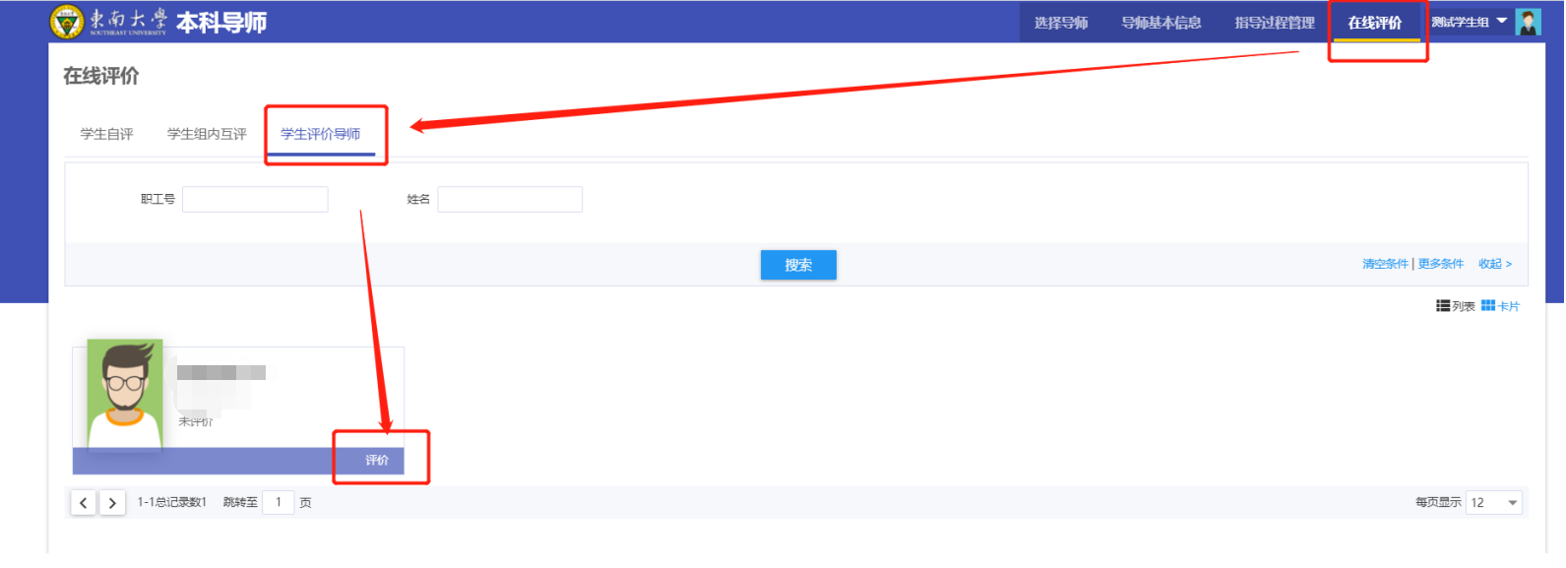
（2）：进入具体评价页面以后，填写完成所有的评价指标，点击‘提交评价’完成导师评价。提交完成后，状态变为‘已评价’无法重新评价。
